淮八府办〔2021〕21号

八公山区政府办公室关于进一步
加强农村宅基地审批管理的实施意见(试行)

各镇人民政府、区直有关部门：
为进一步加强农村宅基地审批管理，切实保护耕地，维护农民权益，推进美丽乡村建设和乡村振兴战略实施，根据《安徽省农业农村厅 安徽省自然资源厅关于进一步加强农村宅基地审批管理的实施意见》（皖农合〔2020〕38号）和相关法律法规、规定，结合我区实际，制定如下实施意见。
一、加强村庄规划和国土空间用途管控
（一）严格实施村庄规划。各镇、区直相关部门要牢固树立“规划即法”意识，宅基地的选址及规模应符合经依法批准的村庄规划，未经法定程序不得擅自修改村庄规划。要依法加强村庄规划编制审批管理，编制和修改规划要强化村民主体和党组织、村民委员会主导作用，动员、组织和引导村民积极参与村庄规划的编制工作，协商确定规划内容。村庄规划批准实施之前，在与生态保护红线及现行的镇级土地利用总体规划不冲突的情况下，宅基地规划管理可参考现行村土地利用规划、美丽乡村规划等规划，实行一事一议制度，确保与即将编制的“多规合一”实用性村庄规划做好衔接。
（二）强化国土空间用途管控。农村村民建设住宅要与旧村改造、土地整治相结合，优先利用村内空闲宅基地、空闲建设用地和未利用地。要严格控制新增宅基地占用农用地特别是耕地，严禁占用永久基本农田，涉及占用农用地的，应当依法办理农用地转用手续，其中占用耕地的，要实现耕地占补平衡。
各镇要在每个季度前3个工作日内将本镇上个季度农村宅基地审批情况汇总上报区农业农村水利局、八公山自然资源和规划分局。
二、规范农村宅基地申请
（三）农村宅基地申请条件。
农村村民符合下列条件之一的，可以向户口所在地集体经济组织申请使用宅基地：
1．因结婚等原因，确需建房分户，原宅基地面积低于分户标准的;
2．因自然灾害或者实施村镇规划需要搬迁的;
3．经区级以上人民政府批准回原籍落户，没有住宅需要新建住宅的;
4．原有宅基地被依法征收未被依法安置，或者因公共设施和公益事业建设被占用的；
5．区级以上人民政府规定的其他条件。
（四）农村宅基地用地面积标准。
宅基地是农村村民用于建造住宅及其附属设施的集体建设用地，包括住房、附属用房和庭院等用地。农村村民一户只能拥有一处宅基地。农村村民新建住宅，总层高不得高于12米，其宅基地的面积标准为每户不得超过160平方米。
各镇村位于市中心城区规划范围、八公山风景区规划范围和生态保护红线范围内的，在建房和宅基地审批时需执行相关规定。
农村村民应当严格按照批准面积建设住宅，禁止未批先建、超面积占用宅基地。超过规定的标准，多占的宅基地以非法占用土地论处。
（五）明确农村宅基地申请程序。
1．申请。农村村民需要宅基地用地建房的，应当填写《农村宅基地和建房（规划许可）申请表》，签署《农村宅基地使用承诺书》，提交相关申请要件，以户为单位向所在村民小组提出宅基地和建房（规划许可）书面申请。
2．公示。村民小组收到申请后，应当在10个工作日内提交村民小组会议讨论，并将申请理由、宅基地分配方案（拟用地位置和面积）和建房（规划许可）方案（拟建房层高和面积）等情况在本小组范围内公示。公示时间不得少于5个工作日。公示有异议的，由村集体经济组织或村民委员会（以下简称村级组织）进行调查，经调查异议成立的，撤销或修改宅基地分配方案和建房（规划许可）方案再予以公示；异议不成立的，按程序上报审查。
3．审查。公示无异议或异议不成立的，村民小组将农户申请、村民小组会议记录等材料交村级组织审查。村级组织应当在收到材料后5个工作日内完成，重点审查提交的材料是否真实有效、拟用地建房是否符合村庄规划（没有编制村庄规划的，审查是否符合乡镇国土空间规划中明确的村国土空间用途管制规则和建设管控要求）、是否征求了拟用地建房相邻权利人意见等。
4．报送。审查通过的，由村级组织在《农村宅基地和建房（规划许可）申请表》签署意见，连同申请人提交的其他相关材料一并报送镇人民政府。
没有分设村民小组或宅基地和建房申请等事项已统一由村级组织办理的，农户直接向村级组织提出申请，经村民代表会议讨论通过并在本集体经济组织范围内公示后，由村级组织签署意见，报送镇人民政府。
（六）农村宅基地申报材料。
村级组织应当向镇人民政府报送以下申报材料：
1．《农村宅基地和建房（规划许可）申请表》；
2．《农村宅基地使用承诺书》；
3．家庭户口薄复印件和户主及申请人身份证复印件。
三、严格农村宅基地审批
（七）明确农村宅基地审批流程。
1．部门联审。镇人民政府受理农村村民宅基地和建房（规划许可）申请后，应当在10个工作日内，组织区农业农村、自然资源等相关部门完成联合审核工作。农业农村部门负责审查申请人是否符合申请条件、拟用地是否符合宅基地合理布局要求和面积标准、宅基地和建房（规划许可）申请是否经过村组审核公示等，并综合各有关部门意见提出审批建议。自然资源部门负责审查用地建房是否符合国土空间规划、用途管制要求，是否取得用地计划。涉及占用农用地的，是否办理了农用地转用审批手续。涉及电力、公路等部门的，要及时征求意见。
2．镇级审批。镇人民政府根据各部门联审结果，对农村村民宅基地申请进行审批。经审核认为宅基地申请和用地审批符合条件、报送材料完备的，应当自联审合格之日起，在5个工作日内予以批准，发放《农村宅基地批准书》和乡村建设规划许可证，并同步将审批情况书面报区农业农村、自然资源等部门备案。
经联审不符合宅基地和用地审批申请条件的，镇人民政府应当在3个工作日内依法答复申请人，并说明理由；属报送材料不完备的，应当在3个工作日内一次性告知申请人需要补正的材料和相关要求。
村民申请在符合村庄规划的现有宅基地上改建住宅的（老房翻建、改建），在不突破规定宅基地面积、符合农房规划设计要求、不涉及切坡建房的情况下，确需改建的，各镇人民政府审批时组织本镇各相关部门完成联合审查工作，填写《农村老房翻建、改建（规划许可）审批表》。审查合格的按规定发放《农村宅基地批准书》和乡村建设规划许可证，并同步将审批情况书面报区农业农村、自然资源等部门备案。
（八）严格审查农村宅基地条件。
申请宅基地有下列情形之一的，不予批准：
1．宅基地选址不符合乡镇国土空间规划和村庄规划的；
2．占用永久基本农田的；
3．将原有住房出卖、出租、赠与或者改作生产经营用途的；
4．申请另址新建住房，未签订退出原有宅基地协议的；
5．在地质灾害易发区选址建房可能引发地质灾害的；
6．不符合相关法律法规和政策规定的。
（九）及时申报办理宅基地农用地转用审批手续。农村村民宅基地涉及办理农用地转用手续的，各镇可根据上级下达本镇新增建设用地计划和农村村民住宅建设的实际需要，由镇人民政府提出农用地转用申请。符合农用地转用条件的，区自然资源部门按《土地管理法》第四十四条有关规定，及时拟订农用地转用方案，一次性或分批次向上级业务主管部门申请办理农用地转用审批手续，报经有权机关依法批准。
四、强化农村宅基地审批服务与使用管理
（十）优化农村宅基地审批服务。镇人民政府要建立农村宅基地审查报批一站式服务制度和农业农村、自然资源等部门并联审查审核机制，公布办理流程和要件，明确镇农业农村、自然资源等有关部门在材料审核、现场勘查等各环节的工作职责和办理期限，实现农村宅基地申请报批同一个窗口进、同一个窗口出，提升为民服务质量。在公示前，可以组织预审。受理农户宅基地和建房（规划许可）申请后，镇人民政府要及时组织农业农村、自然资源等部门一起现场勘查，填写《农村宅基地和建房（规划许可）审批表》或《农村老房翻建、改建（规划许可）审批表》。镇人民政府和村级组织要建立宅基地用地建房审批管理台账，有关资料归档留存。
（十一）积极主动公开农村宅基地审批信息。由区人民政府按照人民政府信息公开规定，组织建立农村宅基地审批信息“区、镇、村”三级信息公开平台，主动将农村宅基地用地申请条件、申报审批程序、审批工作时限、审批权限等相关规定和年度用地计划向社会公开。经依法批准的农村宅基地，镇人民政府和村级组织应当及时公开审批结果，特别是《农村宅基地批准书》和乡村建设规划许可证。
（十二）加强农村宅基地审批后监管。
1．开工查验。农户经批准用地建房后，各镇人民政府要组织镇农业农村、自然资源和住建等相关负责人到现场进行开工查验，实地丈量批放宅基地，确定建房位置，做好现场工作记录，指导农户按照批准面积和要求使用土地；
2．建设巡查。农户建房过程中，各镇人民政府要组织镇农业农村、自然资源和住建等相关负责人联合村级组织进行过程监督检查，重点检查是否按照批准面积、四至等要求使用宅基地，是否按照批准面积和规划要求建设住房，发现问题及时制止，责成整改；
3．竣工验收。农户建房结束后，各镇人民政府要组织镇农业农村、自然资源等部门对照审批内容进行实地验收，并出具《农村宅基地和建房（规划许可）验收意见表》。经批准用地建房的农户，要严格按照《农村宅基地使用承诺书》完成建房；应拆旧的，按照承诺的时间拆除旧房，并无偿退出原有宅基地交由农村集体经济组织安排使用。通过验收的农户，及时向不动产登记机构申请办理农村房地一体不动产登记。
（十三）严格农村宅基地执法监察。区人民政府要建立完善动态巡查制度，加强巡查监管，发现问题及时向上级农业综合执法机构上报；村级组织要设立宅基地协管员制度，指定1名村级组织负责人兼任宅基地协管员，负责开展宅基地日常监管，对违法违规行为做到早发现、早报告。区、镇两级人民政府及农业农村部门应当向社会公开举报、投诉电话和信箱，受理群众举报和投诉，及时核查、依法处理。要结合实际制定针对违法用地建房的发现、报告、处置措施和奖惩办法，压实村级组织第一责任人的属地管理责任，第一时间掌握违法用地建房线索和信息，努力把违法用地建房问题消除在萌芽状态。
探索将存在未批先建、骗取批准、违建超占、建新后应拆旧不拆旧等违法违规行为纳入社会征信系统，将相关失信行为记入其个人信用记录，并依法依规予以惩戒和查处。
五、落实保障措施
（十四）明确区直部门、镇、村职责。在区政府的统一领导下，建立农业农村、自然资源部门牵头协调机制，加强与财政、住建等部门配合，做好信息共享互通，推进管理重心下沉，共同做好农村宅基地管理各项工作。
区农业农村水利局负责农村宅基地改革和管理工作，建立健全宅基地分配、使用、流转、违法用地查处等管理制度，完善宅基地用地标准，指导宅基地合理布局、闲置宅基地和闲置农房利用；组织开展农村宅基地现状和需求情况统计调查，及时将农民建房新增建设用地需求通报八公山自然资源和规划分局；参与编制国土空间规划和村庄规划。
八公山自然资源和规划分局负责国土空间规划、土地利用计划和规划许可等工作，在国土空间规划中统筹安排宅基地用地规模和布局，满足合理的宅基地需求，依法办理农用地转用审查报批和规划许可等相关手续。
区住建局负责指导宅基地建筑平面图、外立面图、层数、高度等建房相关规范，提供农房设计通用图集。
八公山生态环境分局负责对农村宅基地与生态红线间距进行把关，对占用生态红线建房进行查处。
各镇人民政府是农村宅基地管理的责任主体，履行直接管理职责，负责各镇国土空间规划和村庄规划的组织实施、农用地转用申请、农村宅基地的审批和使用监管，指导村级组织做好农村宅基地管理等相关工作。
村民委员会负责村民宅基地申请核实、宅基地用地调整、宅基地退出处置和村民宅基地违法用地的现场劝止、及时报告等相关工作。
（十五）加强组织领导。区政府成立农村宅基地审批管理工作领导小组，承担政策咨询、工作指导、督办检查等日常工作。各镇成立以政府主要领导任组长，各分管领导为副组长的工作小组，指定专人负责办理农村宅基地审批管理事务。八公山区农村宅基地审批管理工作领导小组成员名单见附件11。
（十六）建立共同责任机制。农村宅基地管理工作的重心在基层，着力建立“省级指导、市区主导、乡镇主责、村级主体”的宅基地管理机制。区人民政府要充实工作力量，落实工作经费，统筹组织协调相关部门、镇人民政府、村级组织依法履行职责，形成农村用地建房的监管合力，共同遏制新增违法违规行为，妥善处理历史遗留问题。镇人民政府要健全工作机构，建立部门联合监管机制，全面落实“四到场”要求，切实承担起农村宅基地审批和管理职责，确保事有人干、责有人负。各级部门要开展土地国情和法律法规以及相关政策宣传活动，提高干部群众依法用地、节约集约用地和保护耕地意识和自觉性。村级组织要依法依规制定符合本地实际的村规民约，完善宅基地民主管理程序，健全宅基地申请审核有关制度，确保宅基地分配使用公开、公平、公正。
（十七）严肃工作纪律。宅基地是保障农民安居乐业和农村社会稳定的重要基础，宅基地管理事关广大农民的切身利益，事关乡村治理的质量水平，事关乡村振兴战略的顺利实施。要提高政治站位，把农村宅基地管理纳入乡村振兴战略考核，坚决杜绝推诿扯皮和不作为、乱作为的现象，防止出现工作“断层”“断档”。对工作不力、玩忽职守、滥用职权、徇私舞弊的，要依纪依法严肃追责。

附件：
1．农村宅基地和建房（规划许可）申请表
2．农村宅基地使用承诺书
3．农村宅基地和建房（规划许可）审批表
4.农村老房翻建、改建（规划许可）审批表
5．乡村建设规划许可证
6．农村宅基地批准书
7．农村宅基地和建房（规划许可）验收意见表
8．农村宅基地用地建房申请审批办理流程图
9．农村宅基地用地建房申请审批工作挂图
10.农村宅基地管理相关法律条例
11.八公山区农村宅基地审批管理工作领导小组成员名单

2021年9月30日

附件1

农村宅基地和建房（规划许可）申请表

申请户主信息 | 姓名 |  |  |  |  |  | 性别 |  |  |  |  |  | 年龄 |  |  | 岁 |  |  |  | 联系电话
 | 身份证号 |  |  |  |  |  |  |  |  |  |  | 户口所在地
家庭成员信息 | 姓名 |  | 年龄 |  |  | 与户主关系 |  |  |  |  |  | 身份证号 |  |  |  |  |  | 户口所在地
现宅基地及农房情况 | 宅基地面积 |  |  | m² |  |  |  |  | 建筑面积 |  |  |  |  | m² |  |  | 权属证书号
 | 现宅基地处置情况 |  |  |  |  |  |  | 1.保留（ m²）； 2.退给村集体；3.其他（ ）
拟申请宅基地及建房（规划许可）情况 | 宅基地面积 |  |  | m² |  |  |  |  |  |  |  |  |  |  | 房基占地面积 |  |  |  |  |  | m²
 | 地址
 | 四至 | 东至: 南至: |  |  |  |  |  |  |  |  |  |  |  |  |  |  |  |  | 建房类型：1.原址翻建  2.改建  3.异址新建
 |  | 西至: 北至:
 | 地类 | 1.建设用地 2.未利用地  3.农用地（耕地、林地、草地、其它 ）
 | 住房建筑面积 |  |  |  | m² |  |  |  |  |  | 建筑层数 |  |  |  | 层 |  |  |  | 建筑高度 |  |  |  |  | m
 | 是否征求相邻权利人意见： 1.是 2.否
申请  理由 | 申请人： 年 月 日
村民小组意见 | 负责人： 年 月 日
村集体经济组织或村民委员会意见 | （盖章）  负责人： 年 月 日

附件2

农村宅基地使用承诺书

因（1．分户新建住房 2．按照规划迁址新建住房 3．原址改、扩、翻建住房 4．其他）需要，本人申请在 镇（街道） 村 组使用宅基地建房，现郑重承诺：
1．本人及家庭成员符合“一户一宅”申请条件，申请材料真实有效；
2．宅基地和建房申请经批准后，我将严格按照批复位置和面积动工建设，在批准后 月内建成并使用；
3．新住房建设完成后，按照规定 日内拆除旧房，并无偿退出原有宅基地。
如有隐瞒或未履行承诺，本人愿承担一切经济和法律责任。

承诺人：
年 月 日

附件3

农村宅基地和建房（规划许可）审批表
申请户主信息 |  | 姓名 |  |  | 性别 | 身份证号 |  | 家庭住址 |  |  | 申请理由
拟批准宅基地及建房情况 |  | 宅基地面积 |  |  | m² |  | 房基占地面积 | m² | 地址
 |  | 四至 |  | 东至: 南至: |  |  |  |  |  |  | 性质：异址新建
 |  |  |  | 西至: 北至:
 |  | 地类 |  | 1.建设用地 2.未利用地  3.农用地（耕地、林地、草地、其它 ）
 |  | 住房建筑面积 m² 建筑层数 层 建筑高度 m
区自然资源  部门意见 |  |  | （盖章）  负责人: 年 月 日
其他部门
意见
区农业农村部  门审查意见 |  |  | （盖章）  负责人: 年 月 日
镇政府审  核批准意见 |  |  | （盖章）  负责人: 年 月 日
宅基地坐落平面位置图
 | 现场踏勘人员： 年 月 日
 | 制图人： 年 月 日
备注 | 图中需载明宅基地的具体位置、长宽、四至，并标明与永久性参照物的具体距离。

附件4

农村老房翻建、改建（规划许可）审批表
申请户主信息 |  | 姓名 |  |  | 性别 | 身份证号 |  | 家庭住址 |  |  | 申请理由
拟批准宅基地及建房情况 |  | 宅基地面积 |  |  | m² |  | 房基占地面积 | m² | 地址
 |  | 四至 |  | 东至: 南至: |  |  |  |  |  |  | 性质：1.原址翻建  2.改建
 |  |  |  | 西至: 北至:
 |  | 地类 |  | 1.建设用地 2.未利用地  3.农用地（耕地、林地、草地、其它 ）
 |  | 住房建筑面积 m² 建筑层数 层 建筑高度 m
镇自然资源  部门意见 |  |  | （盖章）  负责人: 年 月 日
其他部门
意见
镇农业农村部  门审查意见 |  |  | （盖章）  负责人: 年 月 日
镇政府审  核批准意见 |  |  | （盖章）  负责人: 年 月 日
宅基地坐落平面位置图
 | 现场踏勘人员： 年 月 日
 | 制图人： 年 月 日
备注 | 图中需载明宅基地的具体位置、长宽、四至，并标明与永久性参照物的具体距离。

附件5
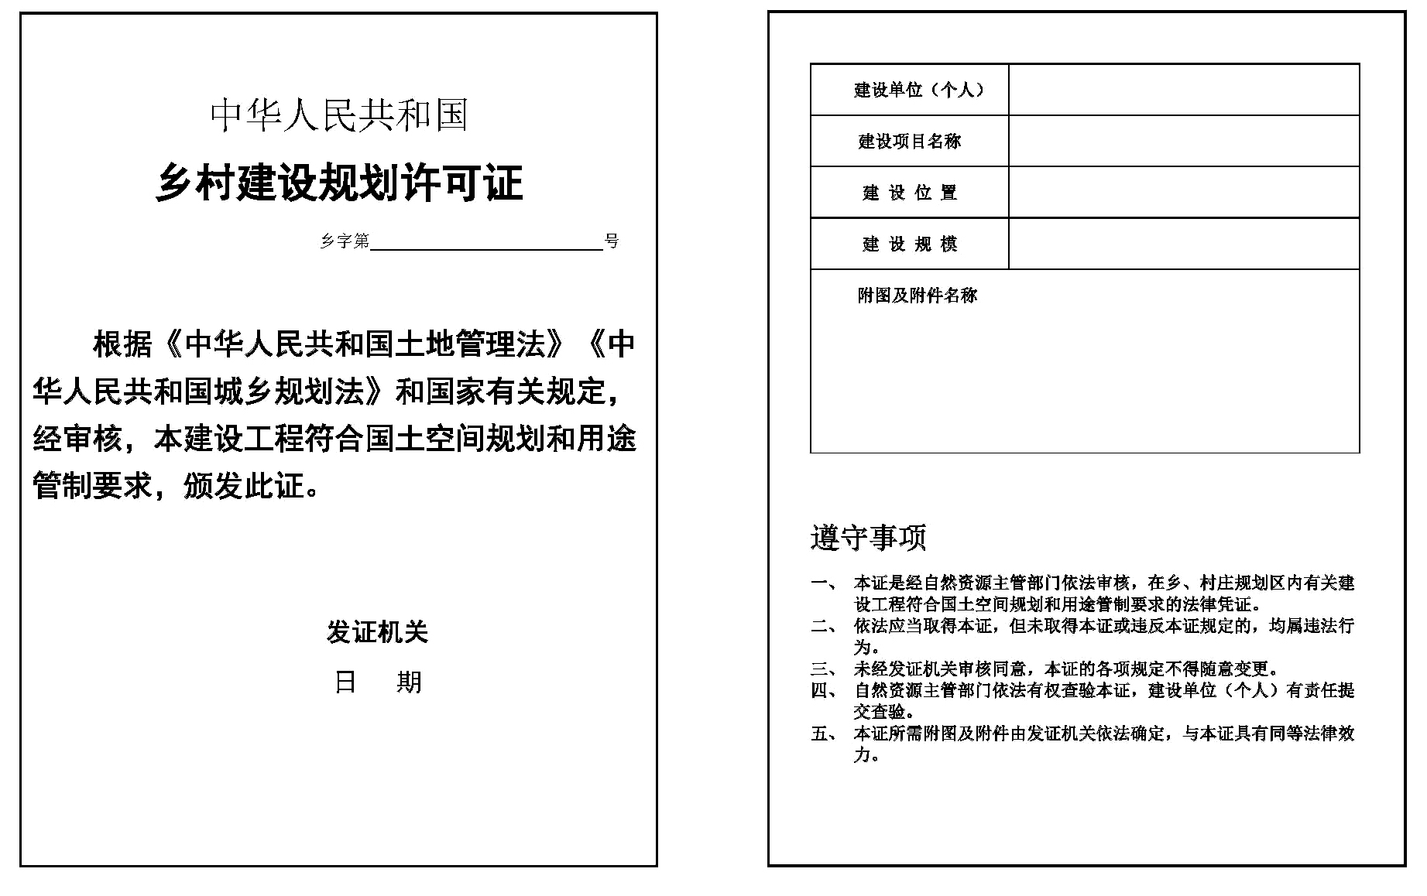

附件6
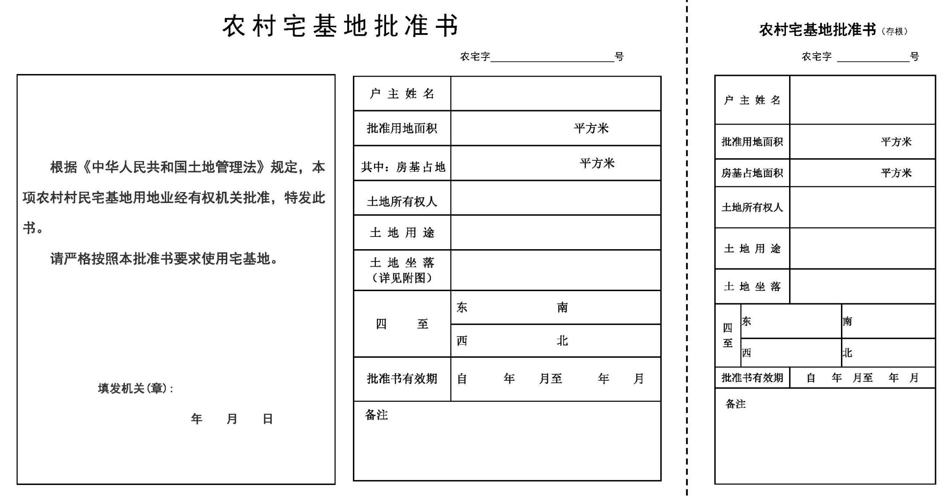

附件7

农村宅基地和建房（规划许可）验收意见表

申请户主 |  |  |  |  | 身份证号
乡村建设规划许可证号
农村宅基地批准书号
开工日期 |  |  |  |  | 竣工日期
批准宅基地面积 |  |  | m² |  | 实用宅基地面积 |  |  | m²
批准房基占地面积 |  |  | m² |  | 实际房基占地面积 |  |  | m²
批建层数/高度 |  |  | 层/ 米 |  | 竣工层数/高度 |  |  | 层/ 米
拆旧退还宅基地情况 |  |  | 1.不属于 2.属于，已落实 3.属于，尚未落实
竣工平面简图（标注长宽及四至） | 经办人:
验收单  位意见 | 镇农业农村部门意见:  （盖章）  经办人: 年 月 日 |  |  |  |  | 镇自然资源部门意见:  （盖章）  经办人: 年 月 日
镇政府验收意见 | （盖章）  负责人: 年 月 日
备 注

附件8

农村宅基地用地建房申请审批办理流程图
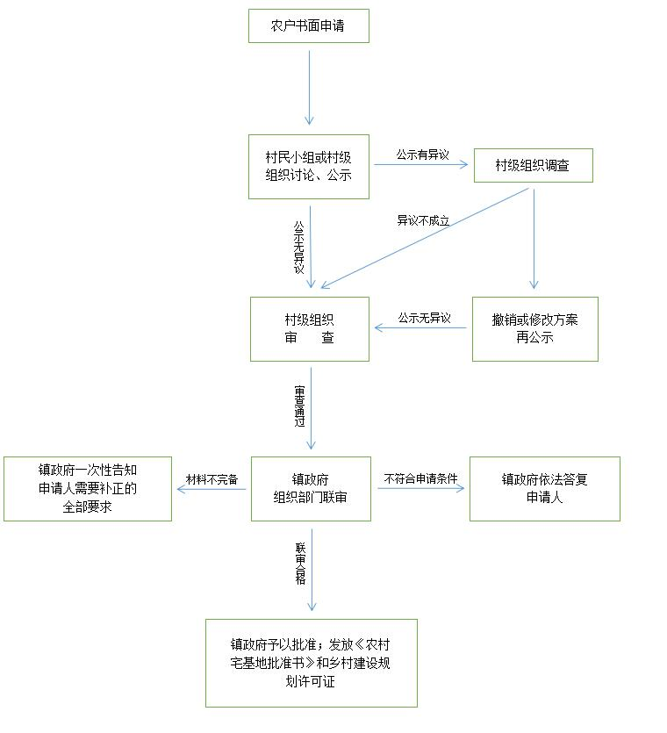

附件9

农村宅基地用地建房申请审批工作挂图
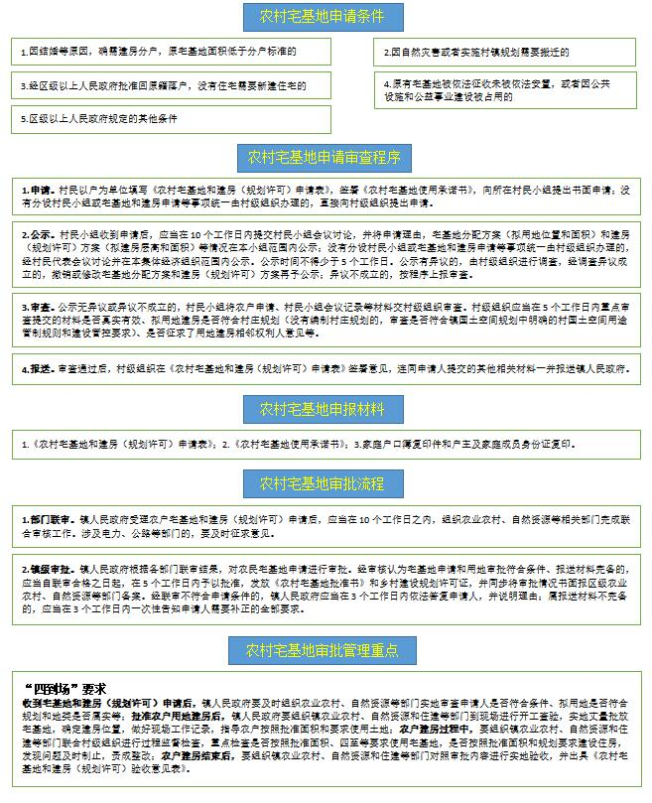
附件10
农村宅基地管理相关法律条例

土地管理法第七十五条规定：违反本法规定，占用耕地建窑、建坟或者擅自在耕地上建房、挖砂、采石、采矿、取土等，破坏种植条件的，或者因开发土地造成土地荒漠化、盐渍化的，由县级以上人民政府自然资源主管部门、农业农村主管部门等按照职责责令限期改正或者治理，可以并处罚款；构成犯罪的，依法追究刑事责任。
土地管理法第七十七条规定：未经批准或者采取欺骗手段骗取批准，非法占用土地的，由县级以上人民政府自然资源主管部门责令退还非法占用的土地，对违反土地利用总体规划擅自将农用地改为建设用地的，限期拆除在非法占用的土地上新建的建筑物和其他设施，恢复土地原状，对符合土地利用总体规划的，没收在非法占用的土地上新建的建筑物和其他设施，可以并处罚款；对非法占用土地单位的直接负责的主管人员和其他直接责任人员，依法给予处分；构成犯罪的，依法追究刑事责任。超过批准的数量占用土地，多占的土地以非法占用土地论处。
土地管理法第七十八条规定：农村村民未经批准或者采取欺骗手段骗取批准，非法占用土地建住宅的，由县级以上人民政府农业农村主管部门责令退还非法占用的土地，限期拆除在非法占用的土地上新建的房屋。超过省、自治区、直辖市规定的标准，多占的土地以非法占用土地论处。
城乡规划法第六十五条规定：在乡、村庄规划区内未依法取得乡村建设规划许可证或者未按照乡村建设规划许可证的规定进行建设的，由乡、镇人民政府责令停止建设、限期改正；逾期不改正的，可以拆除。
附件11

八公山区农村宅基地审批管理工作
领导小组成员名单

组 长：马 健 区政府副区长
成 员：孔德强 区农业农村水利局局长
李远程 区委宣传部常务副部长
王桂芝 区财政局局长
李 晖 区住房和城乡建设局局长
刘艺倩 区文化和旅游局局长
孙 兵 区城管行政执法局局长
石 燕 区信访局
苏 东 市自然资源和规划局八公山分局局长
张亚洲 市生态环境局八公山分局局长
孙大权 八公山镇镇长
缪亚涛 山王镇镇长

领导小组下设办公室，办公室设在区农业农村水利局，负责领导小组日常工作，孔德强同志兼任办公室主任。

